[西安交通大学第一附属医院内分泌科论文流式散点图被指重复](https://mp.weixin.qq.com/s?__biz=MzkyMjc5NDM3Nw==&mid=2247493285&idx=1&sn=5a71071e8cf9a99b399fd71272442a89&chksm=c079d2bf0b93436c226862b6b1dd1da23325ebb391b8789c0389c9247876e4e15b1414e06c43&scene=126&sessionid=1743399958)

学术君[学术警示录](javascript:void(0);)2025-03-31 13:03:58浙江



**论**

**文**

**信**

息

?

2017年，主要来自西安交通大学第一附属医院内分泌科的 Changxin Jing , Zhifei Gao , Rong Wang , Zhao Yang , Bingyin Shi , Peng Hou （通讯作者）在American Journal of Cancer Research 期刊发表了一篇题目为：Lenvatinib enhances the antitumor effects of paclitaxel in anaplastic thyroid cancer 的论文。该研究得到了中国国家自然科学基金（项目编号：81372217 和 81572627）的支持。

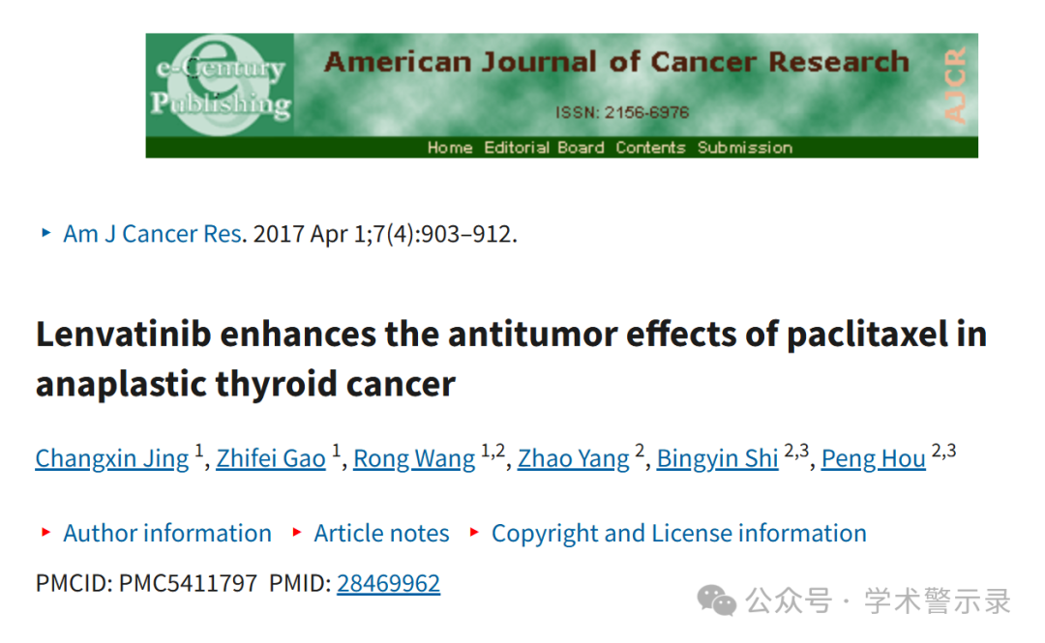

**质**

**疑**

**信**

**息**

?

**2025年3月，国际著名职业学术打假人Actinopolyspora biskrensis 在 Pubpeer 论坛发表评论：**

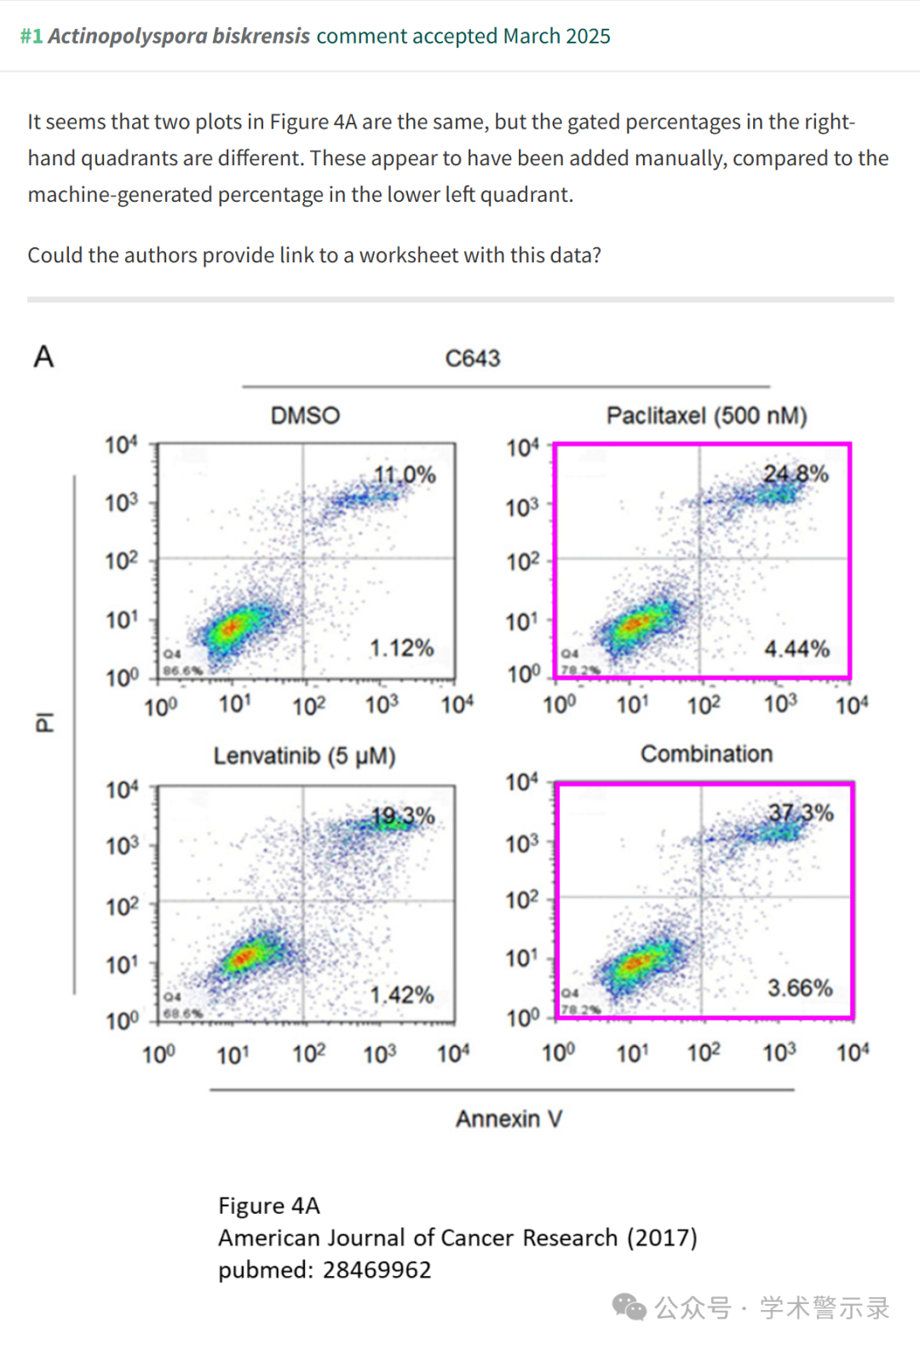

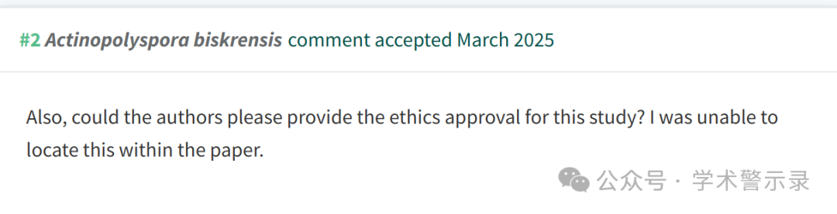

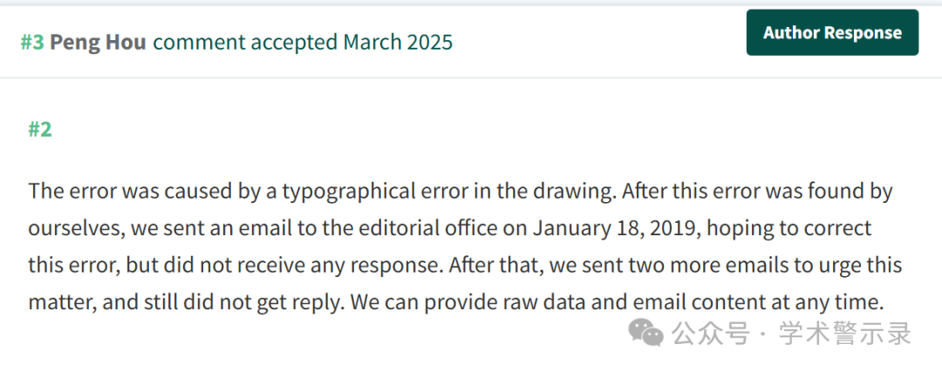



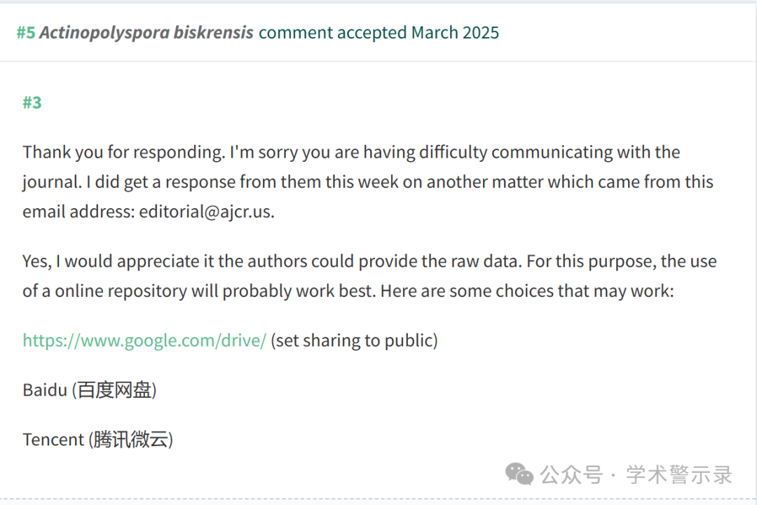



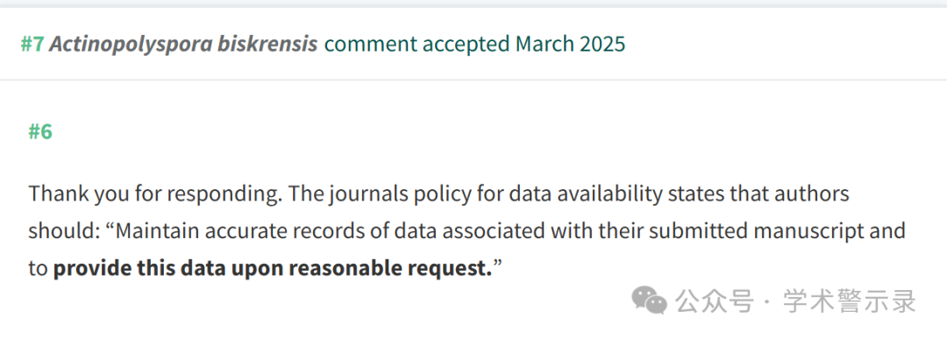

信息来源：

https://pubpeer.com/publications/5B638624EDC45198D1497B32765D47

免责声明：

本文中的所有信息均源自学术网站及已公开资料。我们虽努力确保信息的准确性与完整性，但无法对此做出绝对保证。若发现纰漏或不实之处，请联系公众号后台。

